ВНИМАНИЕ! Памятка для родителей по оплате школьного питания через сайт ЕЦМЗ
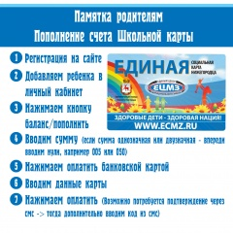
Уважаемые родители!
Для пополнения счета Школьной карты через сайт ЕЦМЗ Вам необходимо:
1. Регистрируемся на сайте
2. Добавляем ребенка в личный кабинет
3. Нажимаем кнопку баланс
4. Нажимаем кнопку пополнить
5. Вводим сумму (если сумма однозначная или двузначная - впереди вводим нули, например 005 или 050)
6. Нажимаем оплатить банковской картой
7. Вводим данные карты
8. Нажимаем оплатить -> Готово (Возможно потребуется подтверждение через смс -> тогда дополнительно вводим код из смс).

